Отчёт по внешнему курсу 2

Операционные системы

Луангсуваннавонг Сайпхачан

Содержание

Список иллюстраций

Список таблиц

# 1 Этап 2 внешнего курса (Работа на сервере)

## 1.1 Знакомство с сервером

Удалённый сервер можно использовать для хранения больших и общедоступных данных, выполнения сложных вычислений, хранения конфиденциальной информации. (рис. 1)

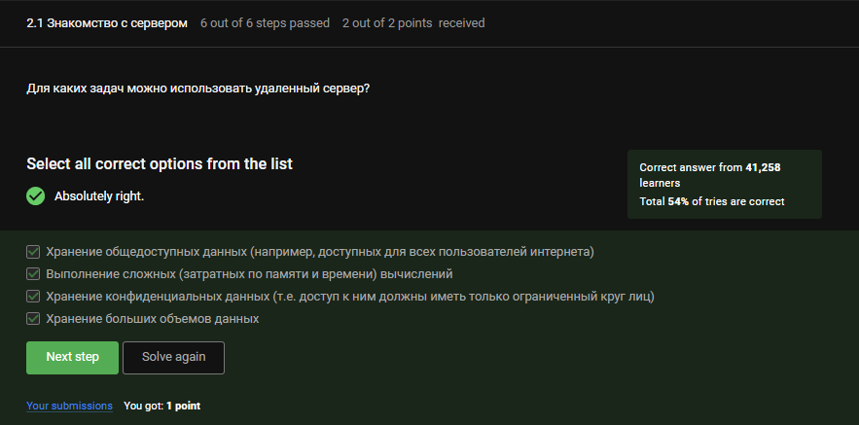

Рис. 1: Задание 2.1

Ключ id_rsa.pub можно безопасно передавать по интернету. (рис. 2)

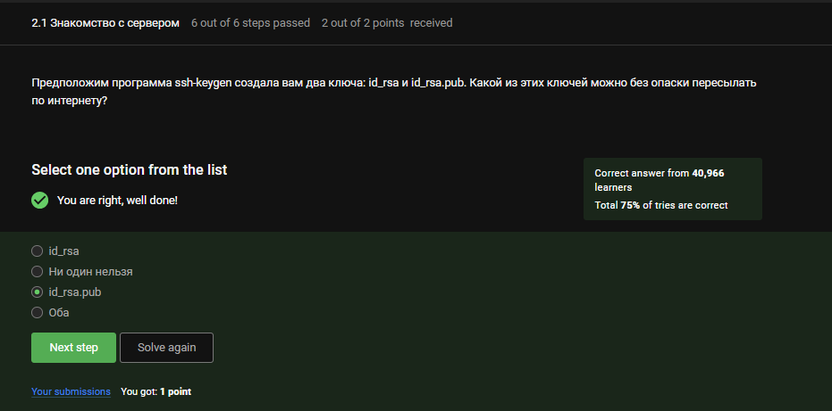

Рис. 2: Задание 2.1

## 1.2 Обмен файлами

Команда scp -r stepic username@server:~/ правильно копирует папку и всё её содержимое. (рис. 3)

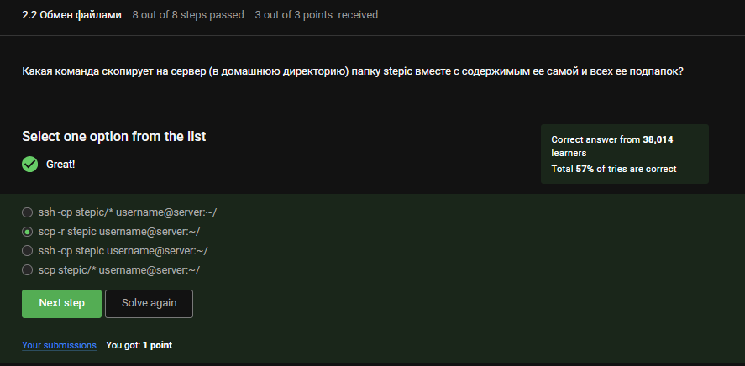

Рис. 3: Задание 2.2

Проблему с установкой решает команда sudo apt-get update, а также проверка соединения с интернетом. (рис. 4)

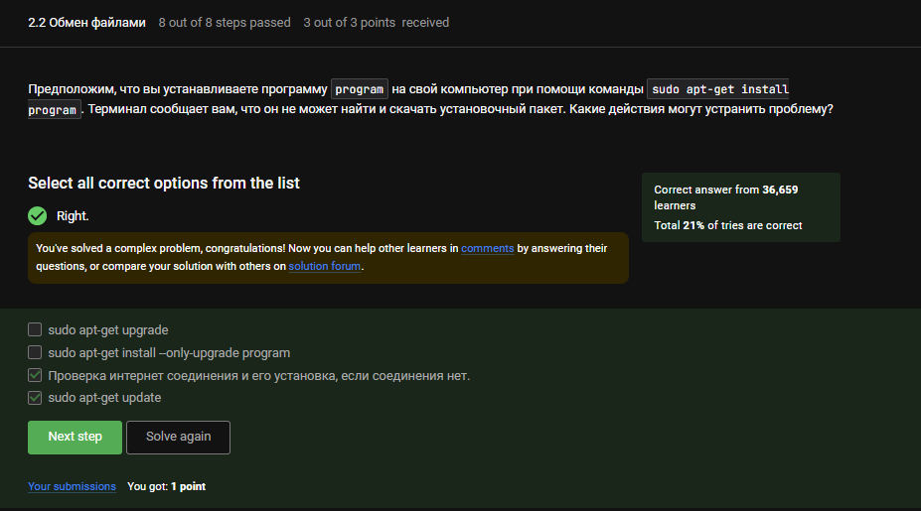

Рис. 4: Задание 2.2

FileZilla используется для копирования файлов на сервер и просмотра директорий на локальном и удалённом компьютере. (рис. 5)

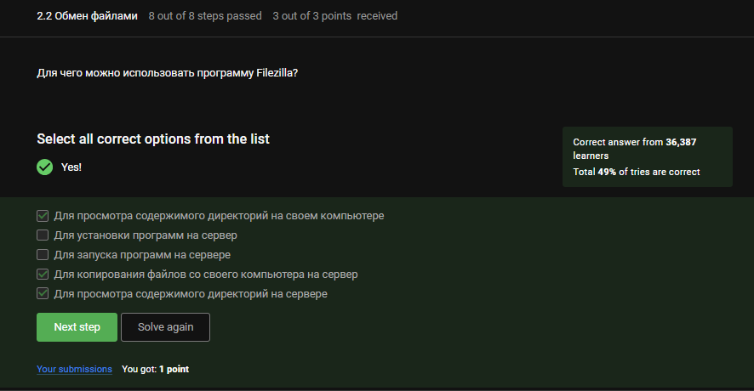

Рис. 5: Задание 2.2

## 1.3 Запуск приложений

Можно проверить наличие версии программы для терминала, настроить сервер для отображения на экране или запустить программу на своём компьютере. (рис. 6)

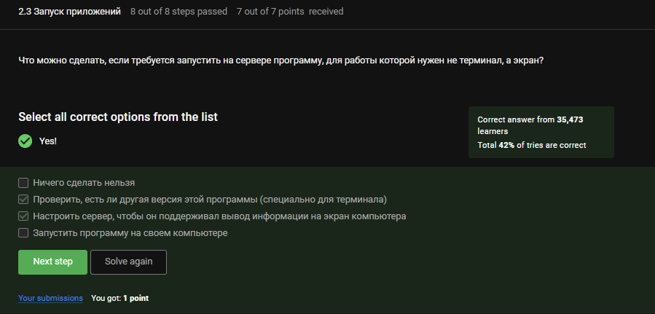

Рис. 6: Задание 2.3

Правильные команды позволяют получить справку по программе: help program, man program, program –help. (рис. 7)

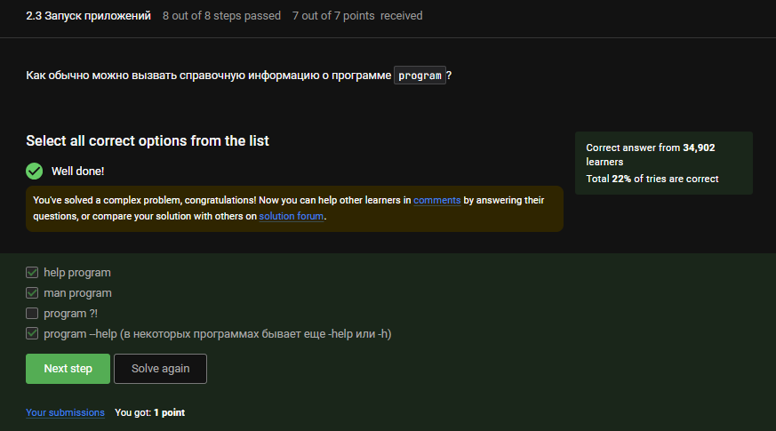

Рис. 7: Задание 2.3

Программа FastQC принимает входные файлы в формате bam_mapped, sam_mapped. (рис. 8)

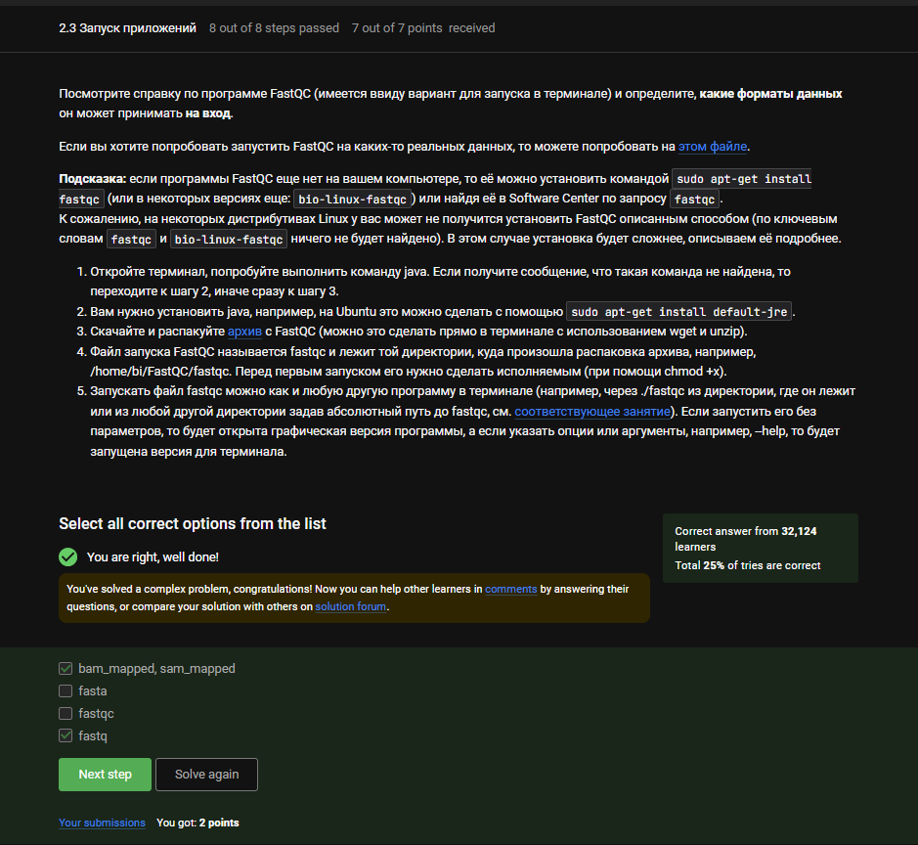

Рис. 8: Задание 2.3

Команда clustalw test.fasta -align явно запускает множественное выравнивание, как требуется в задании. (рис. 9)

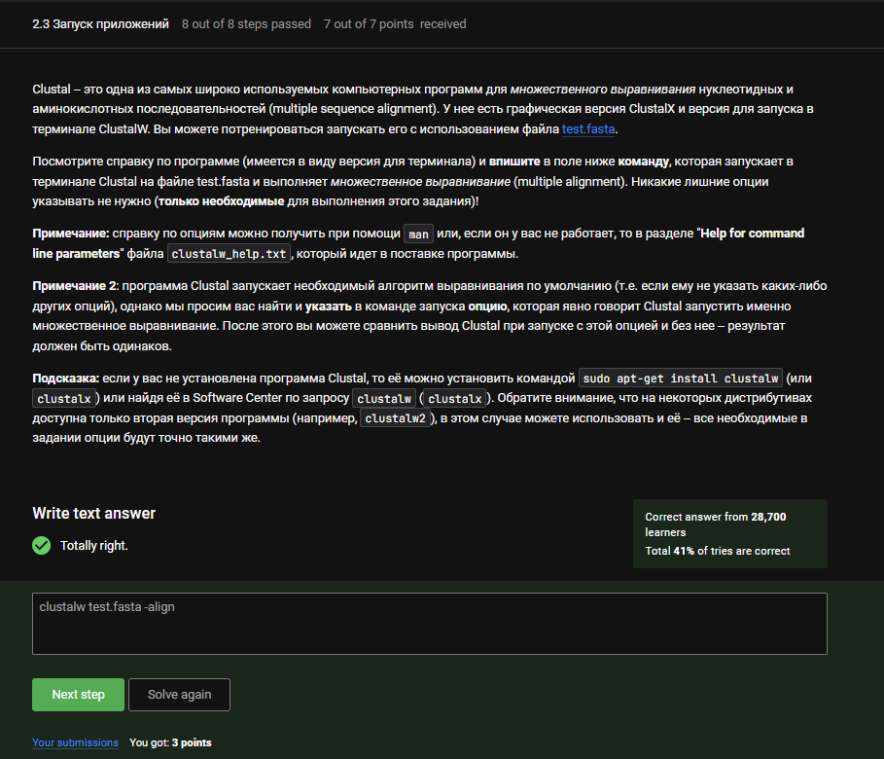

Рис. 9: Задание 2.3

## 1.4 Контроль запускаемых программ

Команда jobs покажет только program2 и program3, так как program1 был завершён через Ctrl+C. (рис. 10)

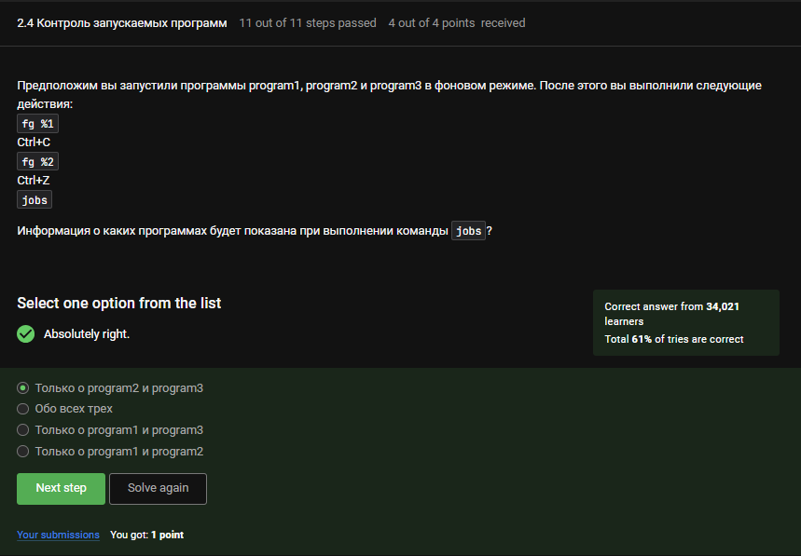

Рис. 10: Задание 2.4

Идентификаторы одинаковые только у ps и top, так как они используют PID. (рис. 11)

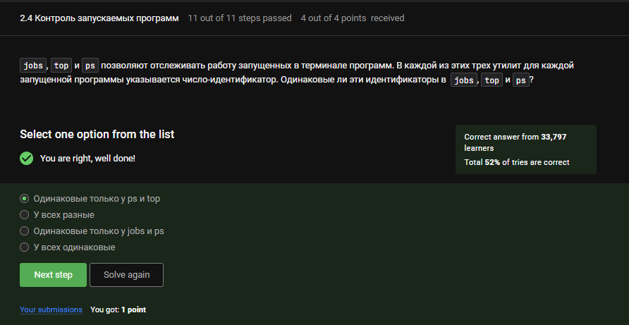

Рис. 11: Задание 2.4

Команда kill -9 завершает процесс немедленно, в отличие от обычного kill. (рис. 12)

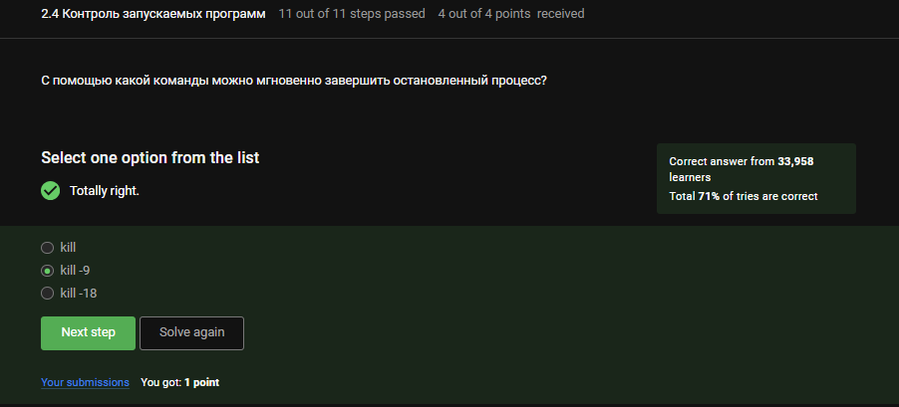

Рис. 12: Задание 2.4

kill без опций отправляет SIGTERM, и приостановленный процесс завершится после продолжения. (рис. 13)

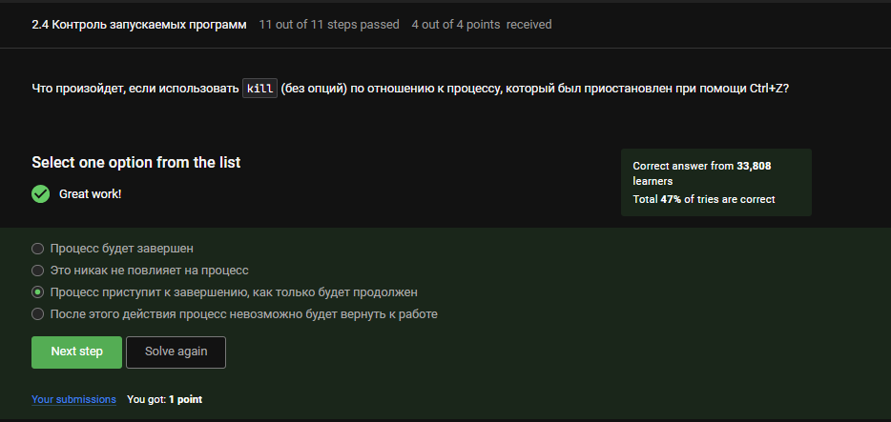

Рис. 13: Задание 2.4

## 1.5 Многопоточные приложения

После остановки приложение не использует CPU — результат 0%. (рис. 14)

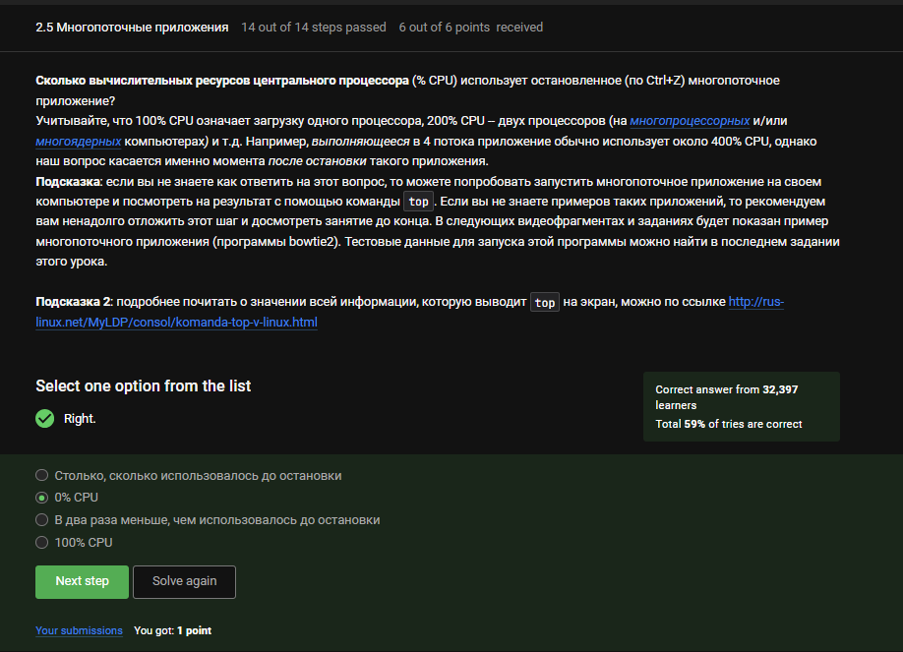

Рис. 14: Задание 2.5

Приложение использует столько памяти, сколько было занято на момент остановки. (рис. 15)

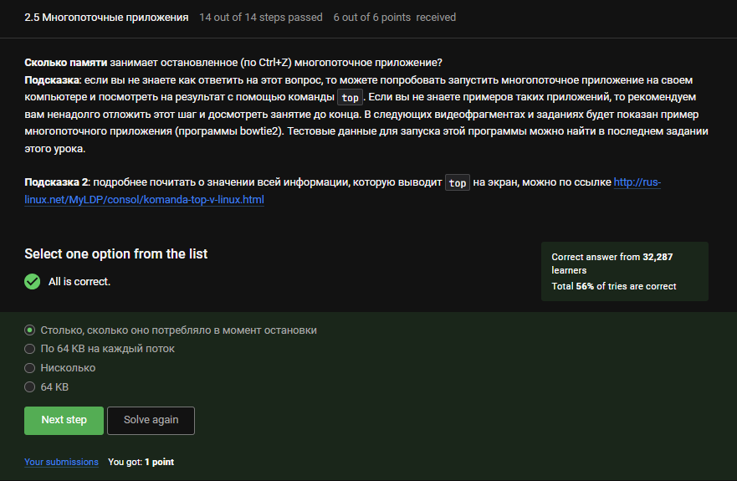

Рис. 15: Задание 2.5

Ответ - “Никак”, поскольку отдельные потоки в многопоточном процессе не могут быть завершены напрямую без завершения всего процесса. (рис. 16)

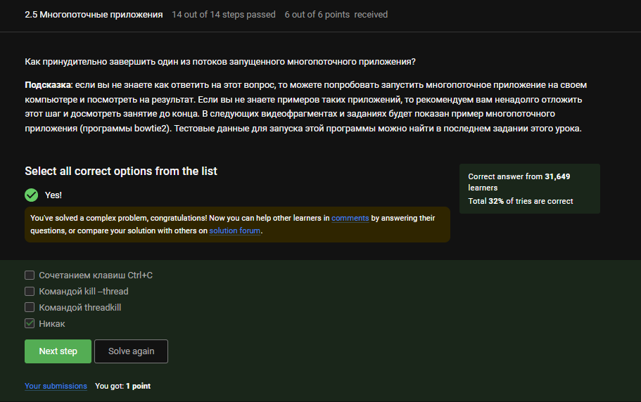

Рис. 16: Задание 2.5

Только bowtie2 поддерживает многопоточность, так как bowtie2-build работает в однопоточном режиме. (рис. 17)

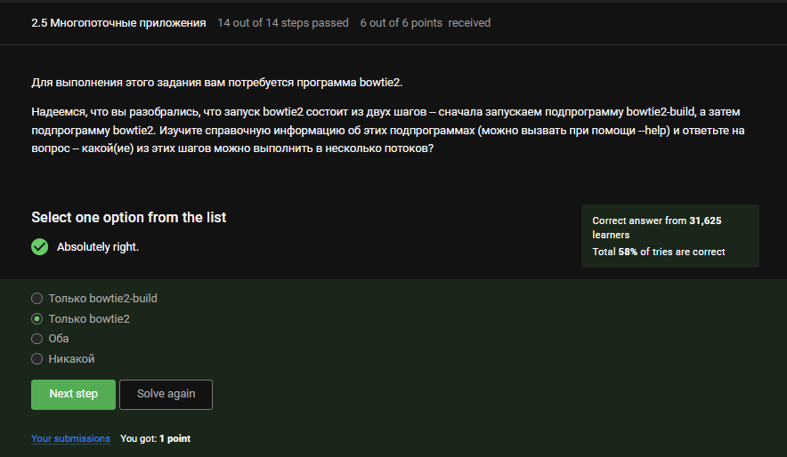

Рис. 17: Задание 2.5

Я запускаю и сравниваю многопоточные приложения на своем компьютере и копирую ответ. (рис. 18)

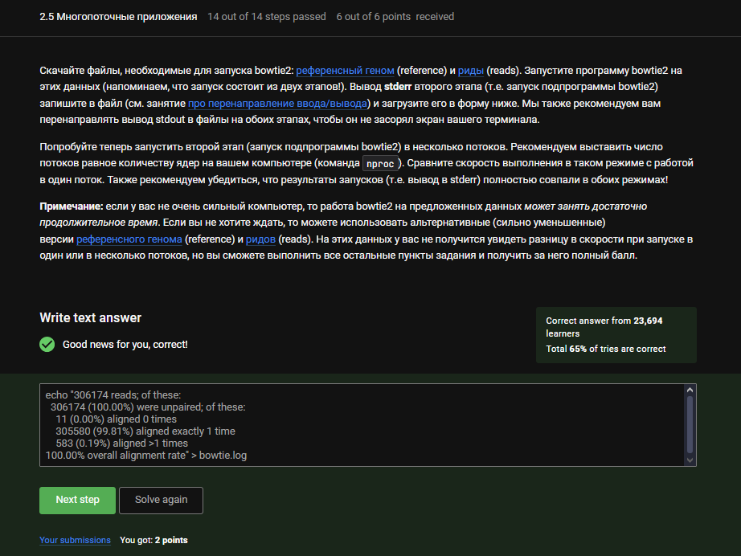

Рис. 18: Задание 2.5

## 1.6 Менеджер терминалов tmux

Команда fg во второй вкладке не найдёт процессов, так как приостановленный процесс остаётся в исходной вкладке. (рис. 19)

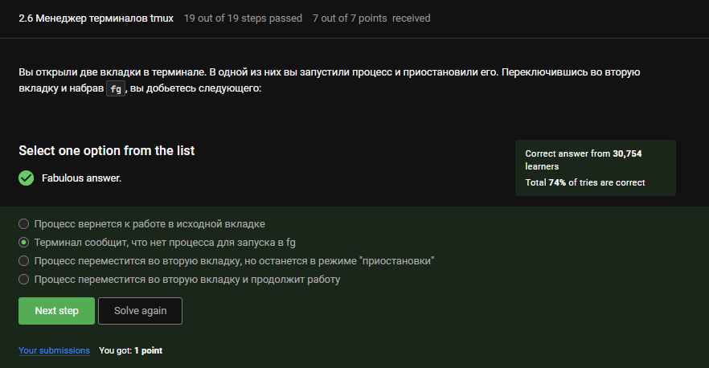

Рис. 19: Задание 2.6

При вводе exit в последней вкладке trnux завершит работу, так как не останется активных сессий. (рис. 20)

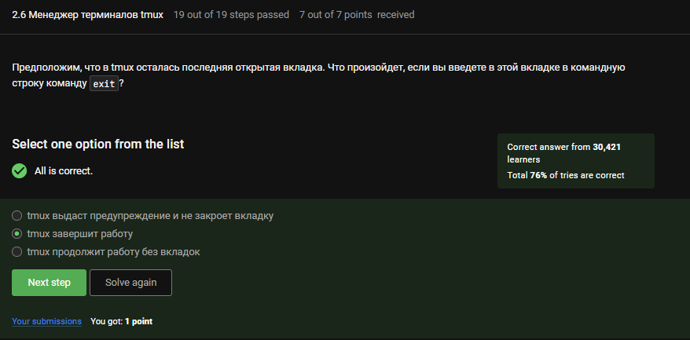

Рис. 20: Задание 2.6

Соединение с сервером прервётся, но работа trnux продолжится, так как он работает как демон-процесс.(фоновый процесс, выполняющийся без непосредственного взаимодействия с пользователем) (рис. 21)

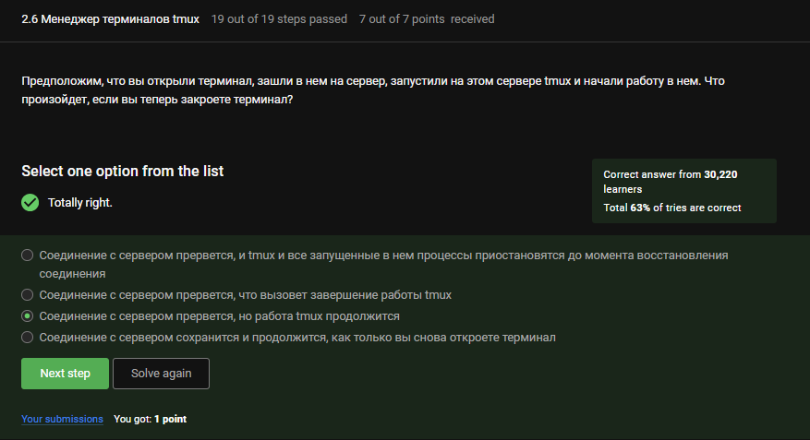

Рис. 21: Задание 2.6

Принудительное закрытие вкладки (Ctrl+B+X) завершит все фоновые процессы в ней. (рис. 22)

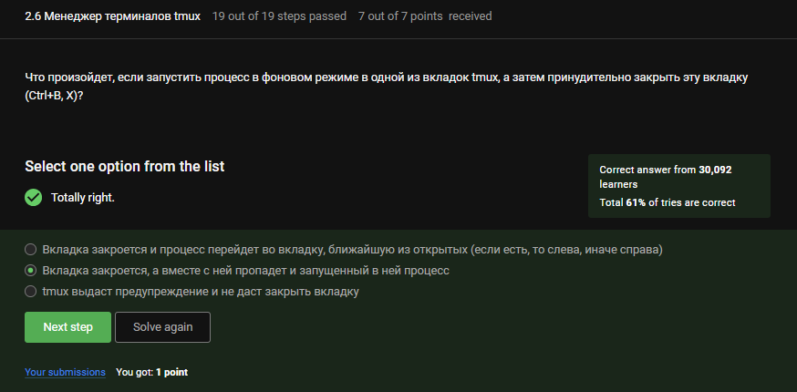

Рис. 22: Задание 2.6

Для переименования текущей вкладки используется комбинация Ctrl+B и запятой. (рис. 23)

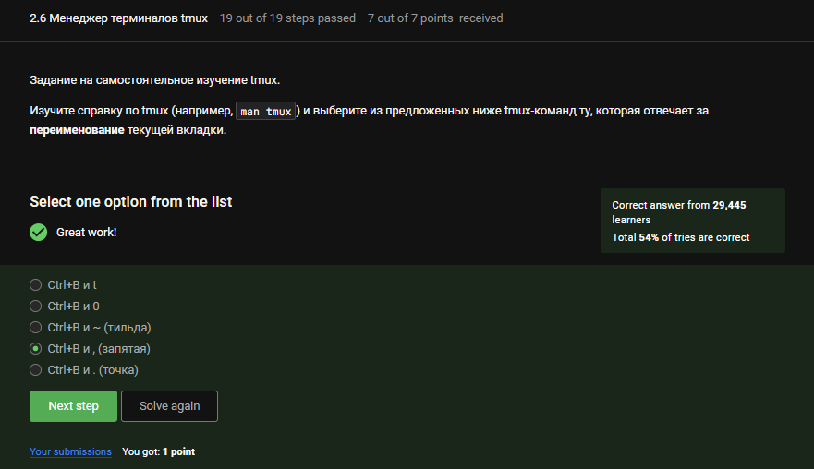

Рис. 23: Задание 2.6

Вкладки можно разделять горизонтально (Ctrl+B+“) и вертикально (Ctrl+B+%), а между частями перемещаться стрелками. (рис. 24)

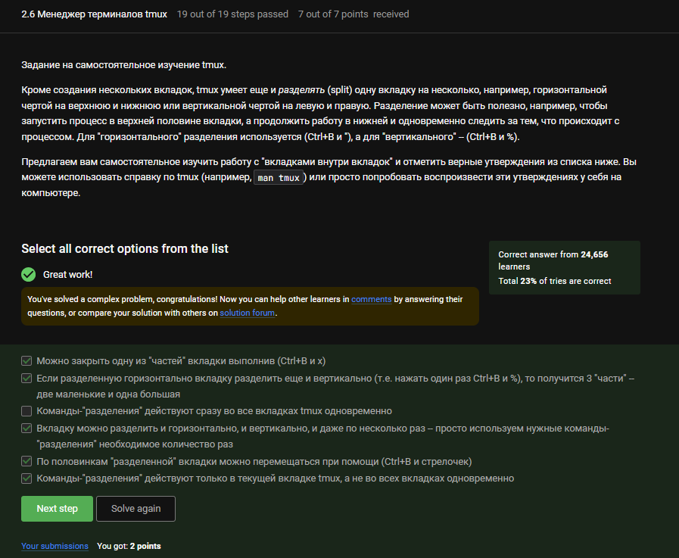

Рис. 24: Задание 2.6

## 1.7 Как установить Linux: расширенное руководство

(расширенное руководство по установке Linux)